文件统计时间不完整
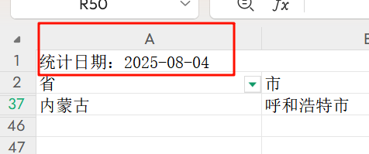
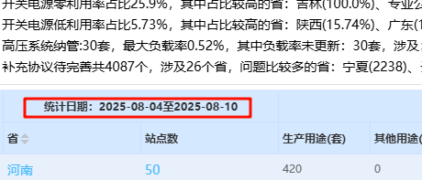
Ups系统 -
二级字段 【第十列页面展示平均负载率、文件里面展示最高负载率】
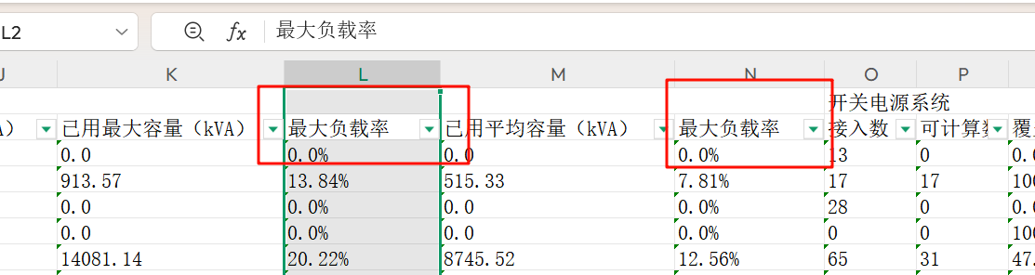
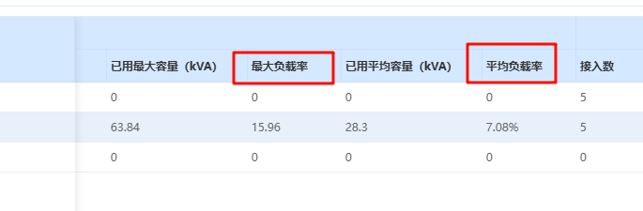

开关电源系统
二级字段 【第三列页面展示最大负载总电流（A）、文件里面展示最大负载电流（A）】
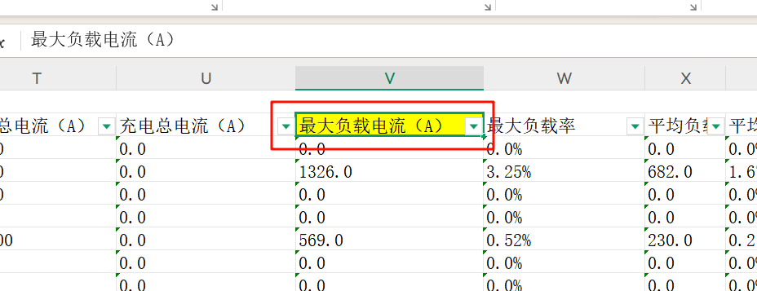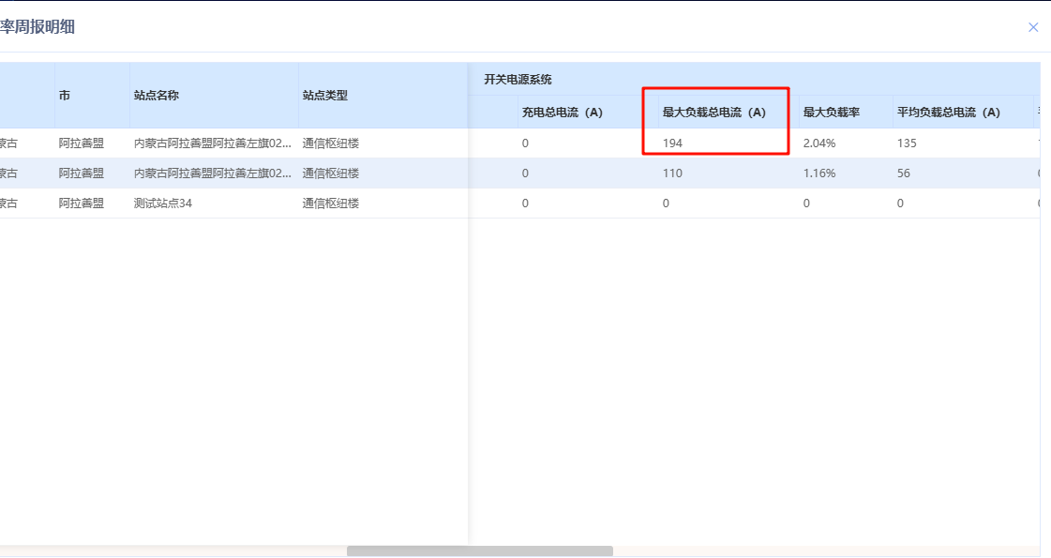

开关电源系统
二级字段 【第五列页面展示平均负载总电流（A）、文件里面展示平均负载电流（A）】
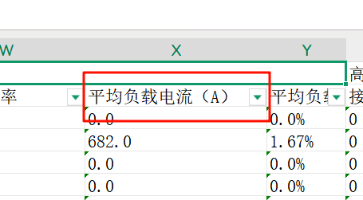
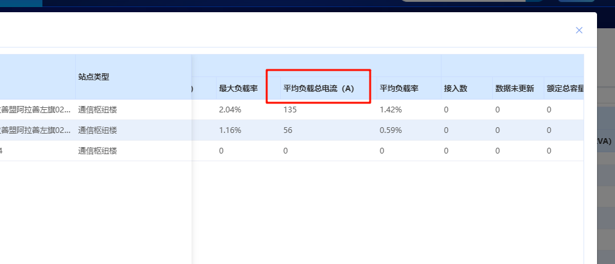

高压直流一级字段不一致
二级字段 【第二列页面展示数据未更新、文件里面展示可计算数】
二级字段 【第五列页面展示最大负载率、文件里面展示负载率】

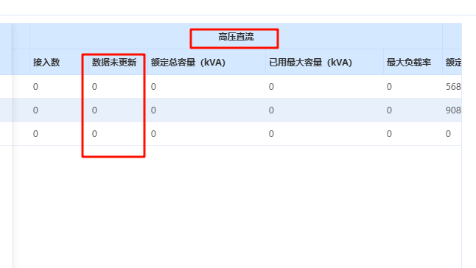
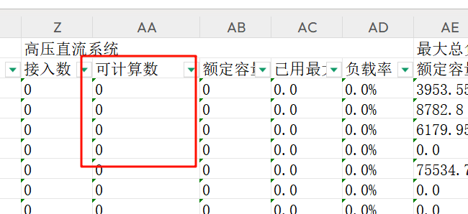

补充协议待完善
二级字段 【第二列页面展示子设备类型错误、文件里面展示子设备类型空缺】
